Контрольная карта учащегося.
Тема: "Электромагнетизм"
Группа _________ Фамилия___________________________ Имя ___________
Вариант 2
- Заполнить таблицу:
Физическое явление |  | Название этого явления
1 | Силы, с которыми проводники с током действуют друг на друга, называют………………
2 | В пространстве окружающем токи, возникает ….
3 | Основная характеристика магнитного поля ……
4 | Явление возникновения электрического тока при изменении магнитного поля называют….
5 | Формула силы Лоренца с расшифровкой ….
6 | Если левую руку расположить так, чтобы четыре вытянутых пальца были направлены по току, то отогнуты на 90⁰ большой палец покажет ……
7 | Систему трёх сдвинутых по фазе друг относительно друга на 1/3 периода (j=120°) переменных токов называют …….
8 | 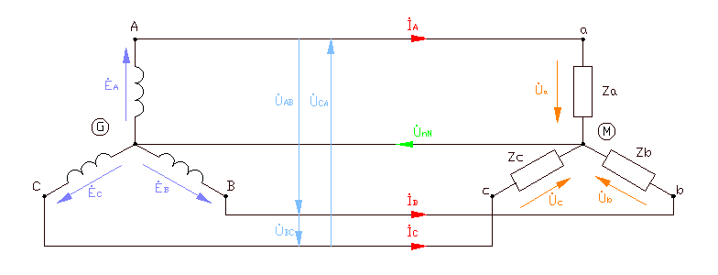 это соединение ...
9 | Устройство, обеспечивающее преобразование механической энергии вращения коленчатого вала двигателя автомобиля в электрическую называют ….
10 | Так как генератор автомобиля является трехфазным производителем энергии, поэтому статор имеет …….., соединенных ……..
11 | Стальной вал с расположенными на нем двумя стальными втулками клювообразной формы называется …
12 | Пакет, набранный из стальных листов, имеющий форму трубы называется ….
13 | Устройство, поддерживающее напряжение бортовой сети автомобиля в заданных пределах при изменении электрической нагрузки называется …………..

- Ответить на вопросы теста.
1 | 2 | 3 | 4 | 5 | 6 | 7 | 8 | 9 | 10

- Ваше мнение: достоин ли Н.Тесла того, чтобы его портрет был в учебнике физики.

Ответы
Да | (открытие, изобретение)
Нет | (обоснование)

- Какое из изобретений Теслы на вас произвело наибольшее впечатление?
__________________________________________________________________________________________________________________________________________________________________________________________________________________________________________________________________________________________________________________________________________________________________________________________________________________________________________

